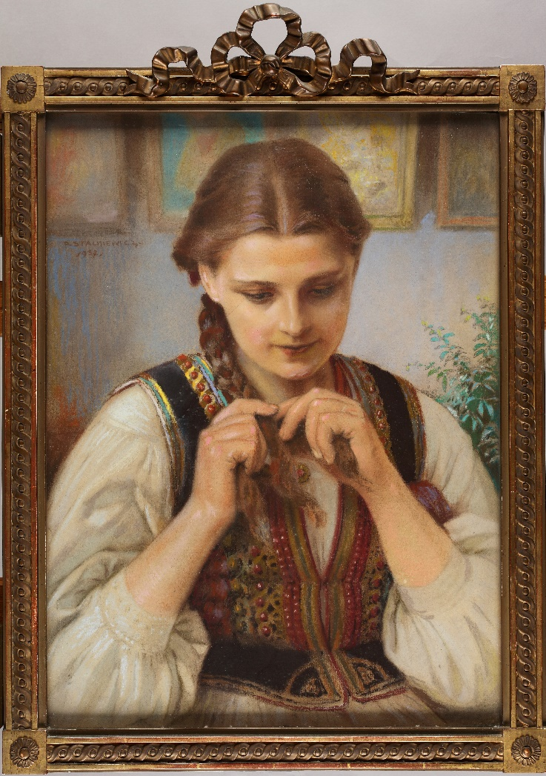

Tytuł: Portret dziewczyny w stroju krakowskim
- Piękna Zośka
Autor: Piotr Stachiewicz
Czas powstania: 1937 rok
Miejsce powstania: Kraków
Technika: pastel
W zbiorach: Muzeum Krakowa

Autorem tego obrazu jest Piotr Stachiewicz.
Obraz przedstawia portret młodej dziewczyny.
Portret to obraz przedstawiający jakąś osobę.
Najczęściej portret przedstawia twarz i ramiona osoby.
Na tym obrazie widać młodą dziewczynę od pasa w górę.

Dziewczyna jest ubrana w krakowski strój ludowy.
Dawniej taki strój zakładano na ważne uroczystości i święta.
Taką okazją było na przykład wyjście do kościoła w niedzielę.

Strój składał się z wielu elementów:
- białej koszuli z długim rękawem,
- gorsetu, czyli ciemnej kamizelki,
gorset ozdabiano wzorami wyszywanymi z nici i koralików,
- spódnicy ze wzorami w kwiaty,
- Zapaski, czyli białego fartuszka,
- czarnych trzewików, czyli sznurowanych butów,
- czerwonych korali na szyi.
Korale to ważna część stroju ludowego.

Ten obraz przedstawia Piękną Zośkę.
Piękna Zośka była ulubioną modelką wielu krakowskich malarzy.

Autorzy tekstów: Bartosz Arkuszewski, Anna Jeżowska-Siwek.
Korekta tekstów: Katarzyna Bury Elżbieta Lang i Witold Turdza.
Teksty napisano w Muzeum Krakowa w 2021 roku.

Ten tekst dofinansowano ze środków Ministra Kultury, Dziedzictwa Narodowego i Sportu pochodzących z Funduszu Promocji Kultury.
Minister przekazał Muzeum Krakowa pieniądze, żeby zapłacić autorom tekstu.

